目录
1 引言 4
1.1 编写目的 4
1.2 约束范围 4
2 标签格式 4
2.1 网域前缀 4
2.2 标签名称 5
2.3 标签值域 5
2.4 数据标注 6
2.5 标签示例 6
3 标签使用流程 7
3.1 标签注册 7
3.2 标签使用 7
3.3 标签核验 8
3.4 标签查询 9

流量标签
流量标签是针对通过分光设备获取到的网络流量标注的属性信息，流量标签由专用高速网络流量处理设备在接入流量时按照标签编码规范添加在流量报文的源MAC地址处。源MAC地址共占48比特，其中流量标签可用编码空间为46比特，剩余两比特不能使用。
标签名称：flow_tag
标签属性如下：
编号 | 属性标识 | 含义 | 取值范围 | 位数 | 备注
1 | producer_id | 生产者ID | 专用高速网络流量处理设备id | 4bit整数 | 数据字典取值,支持16个生产者
2 | data_source | 数据源 | 108、科技网、056、涉密网等 | 4bit整数 | 数据字典取值,支持16个数据源
3 | flow_id | 流序列号 |  | 38bit整数

日志标签
日志标签用于标注通联关系、SSL日志、DNS日志、邮件日志、HTTP日志、FTP日志、软件指纹、短消息等日志类型的数据。便于相关系统在不解析数据对象的情况下，对线上及存储数据进行高效筛选和处理。
标签名称：log_tag
标签属性如下：
编号 | 属性名称 | 含义 | 取值范围 | 取值类型 | 备注
1 | data_type | 数据类型 | 日志 | 2字节整数
2 | tag_version | 标签版本 |  | 字符串 | 版本格式参见2.5节
3 | data_subtype | 日志类型 | 通联关系、SSL、DNS、邮件协议、HTTP、FTP，软件指纹、短消息等 | 2字节整数 | 数据字典取值，最多支持65536个日志类型
4 | producer_id | 生产者ID | 流量解析组件ID、前置筛选组件ID、056检测器ID、采集引擎ID等 | 2字节整数 | 数据字典取值，最多支持65536个生产者
5 | data_source | 数据源 | 108、科技网、056、机关门户网等 | 2字节整数 | 数据字典取值，最多支持65536个数据源
6 | task_id | 任务ID |  | 2字节整数数组 | 数据字典取值，最多支持65536个任务
7 | data_id | 数据ID | 日志数据ID | 8字节整数 | 按照数据ID规范编码，空值为-1
8 | flow_id | 流ID | 网络流ID | 8字节整数（前两字节预留+后6个字节为实际流ID） | 对于从流量中提取的日志（如HTTP、FTP等协议日志），该属性值从相应流量标签中获取，否则该属性值为-1
9 | file_id_list | 文件ID列表 | 文件ID | 8字节整数数组 | 针对需要与文件映射时，使用该字段记录映射文件的文件ID
10 | file_path_list | 文件路径列表 |  | 字符串数组 | 针对需要与文件映射时，使用该字段记录映射文件的路径

文件标签
文件标签用于标注采集的文件、还原的文件等文件类型的数据，便于相关系统在不解析数据对象的情况下，对数据进行高效筛选和处理。
标签名称：file_tag
标签属性如下：
编号 | 属性名称 | 含义 | 取值范围 | 取值编码 | 备注
1 | data_type | 数据类型 | 文件 | 2字节整数 | 数据字典取值，最多支持256个数据类型
2 | tag_version | 标签版本 |  | 字符串 | 版本格式参见2.5节
3 | data_subtype | 文件类型 | PCAP文件、PE文件、图片、文档文件（doc、xls…）、压缩文件（rar、zip、tar）、邮件文件、网页文件等 | 2字节整数 | 数据字典取值，最多支持65536个日志类型
4 | producer_id | 生产者ID | 流量解析组件ID、前置筛选组件ID、056检测器ID、采集引擎ID等 | 2字节整数 | 数据字典取值，最多支持65536个生产者
5 | data_source | 数据源 | 108、科技网、056、机关门户网等 | 2字节整数 | 数据字典取值，最多支持65536个数据源
6 | task_id | 任务ID |  | 2字节整数 | 数据字典取值，最多支持65536个任务
7 | file_id | 文件ID |  | 8字节整数 | 编码方式参见2.3节
8 | file_path | 文件存放路径 |  | 字符串
9 | file_name | 文件名 |  | 字符串
10 | file_size | 文件大小 |  | 浮点数 | 单位MB
11 | md5 | 文件MD5 |  | 字符串
12 | encrypted | 是否加密 | true/false | 字符串
13 | timestamp | 时间戳 |  | 字符串 | 记录该文件的采集时间或还原时间，采用yyyy-mm-dd hh:mm:ss.ff格式
14 | parent_id | 数据ID | 产生该文件网页ID、邮件ID、日志数据ID等 | 8字节整数 | 还原出文件的数据对象的数据ID
15 | flow_id | 流ID | 网络流ID | 8字节整数（前两字节预留+后6个字节为实际流ID） | 对于从流量中提取的文件使用

事件标签
事件标签用于标注各类告警数据或事件线索数据，便于相关系统在不解析数据对象的情况下，对数据进行高效筛选和处理。
标签名称：event_tag
标签属性如下：
编号 | 属性名称 | 含义 | 取值范围 | 取值编码 | 备注
1 | data_type | 数据类型 | 事件告警或事件线索 | 2字节整数 | 数据字典取值，最多支持256个数据类型
2 | tag_version | 标签版本 |  | 字符串 | 版本格式参见2.5节
3 | data_subtype | 检测分析结果类型 | 木马告警、图片告警等、融合告警、窃密线索等 | 2字节整数 | 数据字典取值，最多支持65536个日志类型
4 | producer_id | 生产者ID | 流量解析组件ID、前置筛选组件ID、056检测器ID、采集引擎ID等 | 2字节整数 | 数据字典取值，最多支持65536个生产者
5 | data_source | 数据源 | 108、科技网、056、机关门户网等 | 2字节整数 | 数据字典取值，最多支持65536个数据源
6 | task_id | 任务ID |  | 2字节整数 | 数据字典取值，最多支持65536个任务，如果命中多个任务的规则，须产生多个事件标签
7 | rule_id | 规则ID | 检测规则ID或模型的ID | 整数数组 | 由零或多个任务id组成的数组，每个id都是一个整数
8 | timestamp | 时间戳 |  | 字符串 | 记录告警或线索的产生时间，采用yyyy-mm-dd hh:mm:ss.ff格式
9 | data_id | 数据ID | 产生该告警或线索日志ID、数据集ID等 | 8字节整数 | 产生该告警或线索的数据对象的数据ID
10 | flow_id | 流ID | 产生该告警的网络流ID | 8字节整数（前两字节预留+后6个字节为实际流ID）数组 | 产生该告警或线索的数据对象的数据ID

状态标签
状态标签用于标注各系统产生的状态数据，便于相关系统在不解析数据对象的情况下，对数据进行高效筛选和处理。
标签名称：status_tag
标签属性如下：
编号 | 属性名称 | 含义 | 取值范围 | 取值编码 | 备注
1 | data_type | 数据类型 | 状态 | 2字节整数 | 数据字典取值，最多支持256个据类型
2 | tag_version | 标签版本 |  | 字符串 | 版本格式参见2.5节
3 | data_subtype | 状态类型 | 任务状态、规则状态、指令状态等 | 2字节整数 | 数据字典取值，最多支持65536个日志类型
4 | producer_id | 生产者ID | 流量解析组件ID、前置筛选组件ID、056检测器ID、采集引擎ID等 | 2字节整数 | 数据字典取值，最多支持65536个生产者
5 | timestamp | 时间戳 |  | 字符串 | 记录状态数据的产生时间，采用yyyy-mm-dd hh:mm:ss.ff格式

指令标签
指令标签用于标注系统产生的规则、操作、配置等指令。
标签名称：instruction_tag
标签属性如下：
编号 | 属性名称 | 含义 | 取值范围 | 取值编码 | 备注
1 | data_type | 数据类型 | 指令 | 2字节整数 | 数据字典取值，最多支持256个数据类型
2 | tag_version | 标签版本 |  | 字符串 | 版本格式参见2.5节
3 | data_subtype | 指令类型 | 指挥预警、全网调度指令、配置指令等 | 2字节整数 | 数据字典取值，最多支持65536个日志类型
4 | producer_id | 生产者ID | 发出指令的对象 | 2字节整数 | 数据字典取值，最多支持65536个生产者
5 | timestamp | 时间戳 |  | 字符串 | 记录指令的发出时间，采用yyyy-mm-dd hh:mm:ss.ff格式
6 | receiver_id | 接收者ID | 接收指令的对象 | 2字节整数 | 数据字典取值，最多支持65536个接收者

数据标签表示
数据标签采用Json格式表示，属性名称采用相应的数据对象标签的“属性名称”项，并根据取值编码要求赋予具体值，采用utf-8编码。
数据标签示例如下：
{
“data_type”: 2//2是“文件”类型在数据字典中的编码
“tag_version”:“1.1”
“data_subtype”:“doc”，
……
}

数据标签版本与发布服务
1、标签版本
日志、文件、事件、状态、指令等数据对象的标签版本号采用两级格式x.y，其中x为主版本号，y为次版本号，初始版本号为v“1.0”。标签属性发生变化时，比如增加或删除标签属性时，次版本号加1，如即v“1.1”。当标签格式、编码方式发生变化时，标签的主版本号加1，如v“2.1”。主版本号为0时，用于测试。
日志、文件、事件、状态、指令等数据对象分别进行独立的标签版本管理。流量标签暂无版本号。
2、标签发布服务
数据治理系统提供标签查询功能。业务人员通过查询界面查询数据标签历史版本及标签Schema；各组件调用restful接口，查询数据标签历史版本及标签Schema。
获取标签历史版本及标签内容的接口如下，通过数据类型及子类型获取标签的版本编号及Schema。
基本说明：
接口功能 | URL | 支持格式 | 请求方式
标签版本查询 | …/data_label/labelversion | JSON | GET

请求参数：
参数 | 是否必填 | 类型 | 说明
data_type | false | long | 要查询的数据类型

返回字段：
返回字段 | 字段类型 | 说明
response | JSONString | Json格式字符串，包含数据对象支持的所有版本的标签及各版本标签内容

接口返回值示例：
{
"1.1": {
“schema”:{
“type”: “record”,
“name”: “alarm_tag”,
“fields”:[
{“type”:“string”,“name”:“tag_version”},
{“type”:“int”,“name”:“data_type”},
{“type”:“int”,“name”:“data_subtype”},
{“type”:“string”,“name”:“data_source”},
{“type”:“array”,“name”:“task_id”},
{“type”:“int”,“name”:“producer_id”},
{“type”:“string”,“name”:“timestamp”}
…….
]
}
}
"1.2": {
“schema”:{
“type”: “record”,
“name”: “alarm_tag”,
fields”:[
{“type”:“string”,“name”:“tag_version”},
{“type”:“int”,“name”:“data_type”},
{“type”:“int”,“name”:“data_subtype”},
{“type”:“string”,“name”:“data_source”},
{“type”:“array”,“name”:“task_id”},
{“type”:“int”,“name”:“producer_id”},
{“type”:“string”,“name”:“timestamp”}
…….
]
}
}
}

数据标签序列化要求
为对除流量标签以外的各类数据标签进行序列化，定义数据标签Schema。相关引擎或业务组件在对数据标签实施Avro序列化和反序列化时，按照数据标签Schema要求对属性进行相应处理。
（1）数据标签Schema使用UTF-8编码，通过JSON格式描述数据对象的数据结构。
（2）数据标签Schema支持的基本类型： null、boolean、int、long、float、double、bytes、string;复杂类型：array、map、record、enum、fixed、union、java类映射。
数据标签Schema的格式（以告警为例）如下：
{
“schema”:{
“type”: “record”,
“name”: “alarm_tag”,
“fields”:[
{“type”:“string”,“name”:“tag_version”},
{“type”:“int”,“name”:“data_type”},
{“type”:“int”,“name”:“data_subtype”},
{“type”:“string”,“name”:“data_source”},
{“type”:“array”,“name”:“task_id”},
{“type”:“int”,“name”:“producer_id”},
{“type”:“string”,“name”:“timestamp”}
…….
]
}
}

数据对象与标签封装
1、流量与流量标签封装
流量标签添加在流量报文的源MAC地址处。源MAC地址共占48比特，其中高位两比特已被其他用途占用，流量标签可用编码空间为余下46比特。封装格式如图所示：
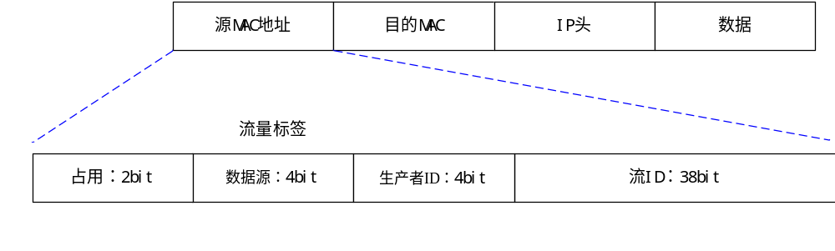
说明：数据源占用4bit可最多支持16个数据源；生产者占用4bit可最多支持16台设备。流ID占用38bit，如单机设备20G处理能力，按链接40万/秒计算,可保证流ID7.95天不重复。解析出的协议类型等属性将会包含在通联关系中。
2、文件与文件标签封装
相关引擎产生文件和文件标签后，分别推送至总线，文件由总线负责进行临时存储，文件标签按照消息分发方式推送给订阅者，订阅者根据文件标签中的文件路径通过指定接口获取文件。
文件元信息数据与标签封装格式如下：
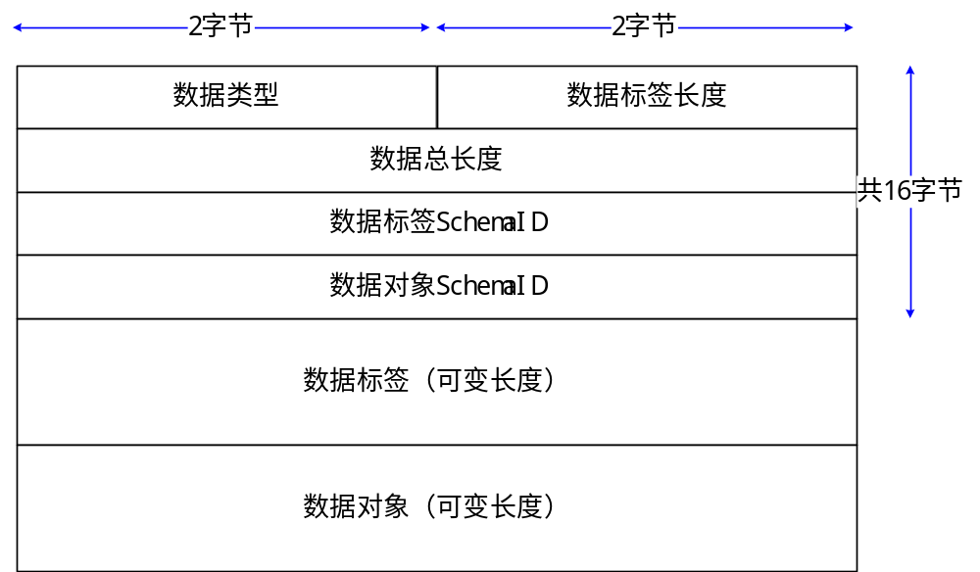

所有出现的多字节整数使用小端字节序。
3、其它数据与标签封装
日志、事件、状态、指令等数据与相关标签封装格式如下：
在封装后，具有如下标签封装格式：1）数据对象类型占2字节，2）数据标签长度占2字节，3）数据总长度占4字节，4）数据标签SchemaID占4节，5）数据对象SchemaID占4节，6）经AVRO序列化后的数据标签，占位长度可不固定，7）经AVRO序列化后的数据对象，占位长度可不固定。
数据对象类型取值为某数据类型在字典中的编码。
数据标签长度为序列化后的数据标签长度。
数据总长度为16字节头部信息（即数据类型、数据标签长度、数据总长度、数据标签SchemaID、数据对象SchemaID等）和序列化后的数据标签、数据对象的总长度。数据标签长度为序列化后的标签长度。
数据标签SchemaID为某数据标签特定版本的Schema编号，可在数据治理系统中查询。
数据对象SchemaID为某特定版本数据对象的Schema编号，可在数据治理系统中查询。
所有出现的多字节整数使用小端字节序。

数据ID规范
编号 | ID名称 | ID格式 | 编码说明 | 编码空间 | 备注
1 | 流ID | 生产者ID+数据源ID+序列号 | 48位无符号整型，组成依此如下：  生产者ID:4位无符号整型  数据子类ID：4位无符号整型  序列号：38位无符号整型 | 如单机设备20G处理能力，按链接40万/秒计算,可保证流ID7.95天不重复。 | 流ID增长至最大值时，从0开始重新开始编号；
2 | 日志ID | 生产者ID+数据子类ID+序列号 | 无符号整型，组成依此如下：  生产者ID:16位无符号整型  数据子类ID：16位无符号整型  序列号：32位无符号整型 | 最多产生4G条日志 | 序列号增长至最大值时，从0开始重新开始编号
3 | 文件ID | 生产者ID+数据子类ID+序列号 | 无符号整型，组成依此如下：  生产者ID:16位无符号整型  数据子类ID：16位无符号整型  序列号：32位无符号整型 | 最多产生4G个文件 | 同上
4 | 事件ID（告警ID、线索ID） | 生产者ID+数据子类ID+序列号 | 无符号整型，组成依此如下：  生产者ID:16位无符号整型  数据子类ID：16位无符号整型  序列号：32位无符号整型 | 最多产生4G条告警 | 同上
5 | 线索ID | 生产者ID+数据子类ID+序列号 | 无符号整型，组成依此如下：  生产者ID:16位无符号整型  数据子类ID：16位无符号整型  序列号：32位无符号整型 | 最多产生4G条线索 | 同上
6 | 指令ID | 网域ID+生产者ID+数据子类ID+序列号 | 无符号整型，组成依此如下：  网域ID：8位无符号整数  生产者ID:16位无符号整型  数据子类ID：8位无符号整型  序列号：32位无符号整型 | 最多产生4G条指令 | 同上
7 | 数据集ID | 平台ID+生产者ID+序列号 | 无符号整型，组成依此如下：  平台ID：8位无符号整型  生产者ID:16位无符号整型  序列号：40位无符号整型 | 256个平台，每个平台内最多包含65536个生产者，每个生产者最多产生256T个数据集

各类数据关系如下图所示：
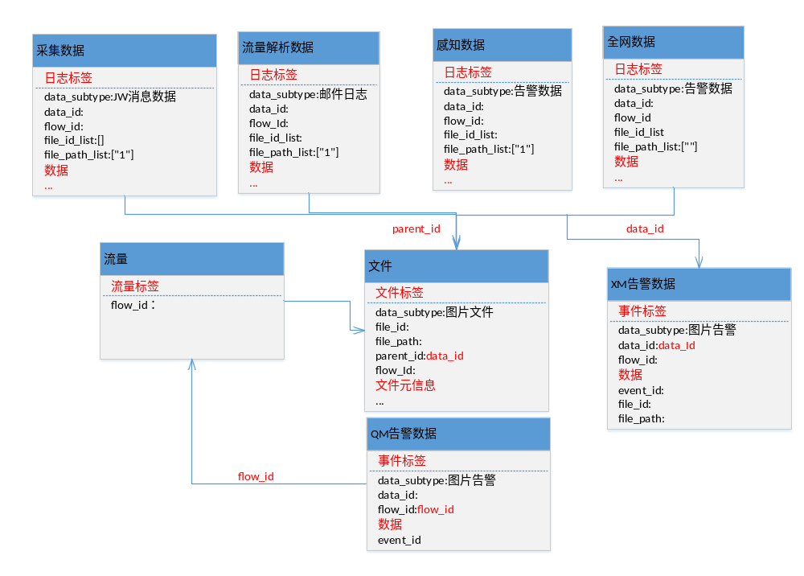

数据交换调度

数据交换调度机制
交换调度总线基于数据标签设计了数据交换调度机制，根据各类数据对象的数据标签的相关属性进行数据发布和订阅。
所有生产者向总线注册要发布的数据对象，总线根据发送的数据对象创建发送队列。所有消费者向总线注册要订阅的数据对象，设定数据标签相应的调度属性形成订阅条件，总线根据订阅的数据对象创建订阅队列。
生产者基于其发送的数据对象的具体类型，为其添加相应的数据标签，并根据该数据对象的格式封装规范进行封装处理。
总线接收到生产者发送的数据对象后，存入发送队列，数据调度机制获取数据对象的数据标签并解析，将数据标签的调度属性与订阅条件进行匹配，根据匹配结果将数据对象推入相应的订阅队列。
所有消费者根据其业务处理需求，向总线订阅相关数据对象，并根据标签格式规范及数据标签schema、数据schema对数据进行还原后，按业务要求进行业务处理。

交换数据处理要求

生产者发布数据
1、生产者id设置
生产者应通过配置文件或在线服务方式设定其身份标识。
2、为数据对象添加数据标签
根据具体的数据对象类型，选择流量、日志、文件、事件、状态、指令标签规范，将数据对象相关的主要元信息及属性按照规范要求进行标签属性赋值。
3、对数据对象进行封装序列化
对日志、事件、状态、指令等数据对象，分别根据核心平台指定的数据结构（schema）进行封装并序列化；流量和文件无需封装。
4、对标签和数据对象进行封装发送
将流量标签按照编码规则写入网络流源MAC地址后发送。
将文件标签按照标签数据结构（Schema）进行封装和序列化，在文件发送后，发送该文件标签。
对日志、事件、状态、指令等数据对象，分别按照其标签数据结构（Schema）进行封装和序列化，并根据标签格式规范将序列化后的数据标签与数据对象进行封装后发送。

消费者订阅数据
1、流量处理
消费者通过捕包方式获取流量数据，从网络流源MAC地址中提取流量标签，并根据业务需求对标签属性信息及流量进行处理。
2、文件处理
消费者通过订阅获取文件标签，根据标签Schema反序列化后，获取标签内容，再从标签相关属性中提取文件存储路径（file_path）。使用文件存储路径（file_path）调用文件下载服务接口获取文件，并根据业务需求对文件进行处理。
3、其它数据处理
消费者订阅日志、事件、状态、指令等数据时，将数据对象拆分为数据标签部分和数据对象部分，分别根据标签Schema和具体数据对象Schema对这两部分进行反序列化，获取标签内容和数据对象，并根据业务需求对数据标签和数据对象进行处理。

数据调度属性
交换调度总线为日志、文件、检测筛选结果、状态和指令五种数据类型依据数据标签选择了关键属性用于数据交换调度；为实时流量数据依据流量数据标签选择了关键属性用于订阅流量筛选。

流量调度属性
交换调度总线依据流量标签选择了关键标签属性支持实时流量数据分发。流量类数据筛选分发属性如下：
编号 | 属性标识 | 含义 | 取值范围 | 取值类型 | 订阅约束
1 | data_type | 数据类型 | 流量 | 字符串 | 选项必填、单值
2 | data_source | 数据源 | 108、科技网、056，涉密网等 | 字符串 | 选项可为空或多值
3 | producer_id | 生产者ID | 检测器ID、涉密单位ID等 | 字符串 | 选项必填、多值
4 | source_ip | 源IP | 192.168.1.1 | 字符串 | 输入值或为空
5 | source_port | 源端口 | 8080 | 整数 | 输入值或为空
6 | dest_ip | 目的IP | 192.168.5.1 | 字符串 | 输入值或为空
7 | dest_port | 目的端口 | 80 | 整数 | 输入值或为空
8 | trans_protocol | 传输协议 | TCP、UDP等 | 字符串 | （1）数据字典提供取值；  （2）选项可为空或单值
说明：针对流量分发，总线将匹配到的流量通过光纤直连的方式发给消费者。

日志调度属性
交换调度总线依据日志数据标签选择了关键标签属性进行数据的发布和订阅。日志类数据调度属性如下：
编号 | 属性名称 | 含义 | 取值范围 | 取值编码 | 发布约束 | 订阅约束
1 | tag_version | 标签版本 |  | 字符串 | 选项必填、单值 | 选项必填、单值
2 | data_type | 数据类型 | 日志 | 字符串 | 选项必填、单值 | 选项必填、单值
3 | data_subtype | 日志类型 | 通联关系、SSL、DNS、邮件、HTTP、FTP，软件指纹、消息数据 | 字符串 | （1）数据字典取值；  （2）选项可为空，单值 | 选项可为空、多值
4 | producer_id | 生产者ID | 流量解析、前置筛选、056检测器ID、采集引擎ID | 字符串 | 选项必填、单值 | 选项必填、多值
5 | data_source | 数据源 | 108、科技网、056、网站名称 | 字符串 | （1）数据字典取值；  （2）选项可为空，单值 | 选项可为空、多值
6 | task_id | 任务ID |  | 字符串 | 选项可为空、可多值 | 选项可为空、可多值
说明 ：消息型结构化数据采用日志标签调度，日志类型可以根据需要添加。

文件调度属性
交换调度总线依据文件数据标签选择了关键标签属性进行数据的发布和订阅。文件类数据调度属性如下：
编号 | 属性名称 | 含义 | 取值范围 | 取值编码 | 发布约束 | 订阅约束
1 | tag_version | 标签版本 |  | 字符串 | 选项必填、单值 | 选项必填、单值
2 | data_type | 数据类型 | 文件 | 字符串 | 选项必填、单值 | 选项必填、单值
3 | data_subtype | 文件类型 | PCAP文件、PE文件、图片、文档文件（doc、xls…）、压缩文件（rar、zip、tar）、邮件文件、网页文件 | 字符串 | （1）数据字典取值；  （2）选项可为空，单值 | 选项可为空、多值
4 | producer_id | 生产者ID | 采集引擎、检测器ID、深度解析、流量解析等 | 字符串 | 选项必填、单值 | 选项必填、多值
5 | data_source | 数据源 | 108、科技网、056，涉密网、互联网等 | 字符串 | （1）数据字典取值；  （2）选项可为空，单值 | 选项可为空、多值
6 | task_id | 任务ID |  | 字符串 | 选项可为空、可多值 | 选项可为空、可多值

事件调度属性
交换调度总线依据事件数据标签选择了关键标签属性进行数据的发布和订阅。事件数据调度属性如下：
编号 | 属性名称 | 含义 | 取值范围 | 取值编码 | 发布约束 | 订阅约束
1 | tag_version | 标签版本 |  | 字符串 | 选项必填、单值 | 选项必填、单值
2 | data_type | 数据类型 | 检测筛选结果：事件告警 | 字符串 | 选项必填、单值 | 选项必填、单值
3 | data_subtype | 告警类型 | 木马告警、图片告警等、融合告警、窃密线索等 | 字符串 | （1）数据字典取值；  （2）选项可为空，单值 | 选项可为空、多值
4 | producer_id | 生产者ID | 各个引擎名称、融合告警引擎等 | 字符串 | 选项必填、单值 | 选项必填、多值
5 | data_source | 数据源 | 108、科技网、056，涉密网、互联网等 | 字符串 | （1）数据字典取值；  （2）选项可为空，单值 | 选项可为空、多值
6 | task_id | 任务ID | “XXX保障任务” | 字符串 | 选项可为空、可多值 | 选项可为空、可多值

状态调度属性
交换调度总线依据状态数据标签选择了关键标签属性进行数据的发布和订阅。状态类数据调度属性如下：
编号 | 属性名称 | 含义 | 取值范围 | 取值编码 | 发布约束 | 订阅约束
1 | tag_version | 标签版本 |  | 字符串 | 选项必填、单值 | 选项必填、单值
2 | data_type | 数据类型 | 状态 | 字符串 | 选项必填、单值 | 选项必填、单值
3 | data_subtype | 状态类型 | 业务状态、运行状态 | 字符串 | （1）数据字典取值；  （2）选项可为空，单值 | 选项可为空、多值
4 | producer_id | 生产者ID | 所有组件、引擎、系统等 | 字符串 | 选项必填、单值 | 选项必填、多值

指令调度属性
交换调度总线依据指令数据标签选择了关键标签属性进行数据的发布和订阅。指令类数据调度属性如下：
编号 | 属性名称 | 含义 | 取值范围 | 取值编码 | 发布约束 | 订阅约束
1 | tag_version | 标签版本 |  | 字符串 | 选项必填、单值 | 选项必填、单值
2 | data_type | 数据类型 | 指令 | 字符串 | 选项必填、单值 | 选项必填、单值
3 | data_subtype | 指令类型 | 指挥预警、全网调度指令、配置指令等 | 字符串 | （1）数据字典取值；  （2）选项可为空，单值 | 选项可为空、多值
4 | producer_id | 生产者 | 发出指令对象 | 字符串 | 选项必填、单值 | 选项必填、多值
5 | receiver_id | 接收者ID | 接收指令对象 | 字符串 | 选项必填、多值 | 选项必填、单值

附件1

数据字典

